Спасатели усилят дежурство на водоемах в связи с наступающей жарой
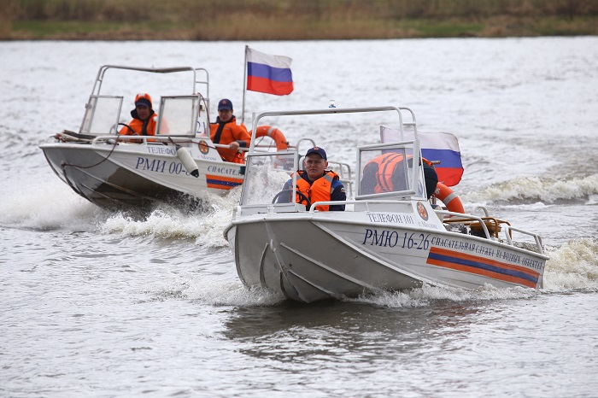
На этой неделе в Москве ждут по-настоящему жаркую погоду — температура воздуха может достичь 30-градусной отметки. Из-за этого спасатели ждут заметного роста популярности пляжей и мест отдыха возле воды, а поэтому станции Московской городской поисково-спасательной службы на водных объектах с 25 июля переходят на усиленное дежурство.
Спасатели ГИМС, МГПСС поисково-спасательной станции «Троицкая», добровольцы будут дежурить на водных акваториях ТиНАО.
Количество спасателей увеличат на 40 процентов. В первую очередь они будут следить за так называемыми группами риска: людьми в нетрезвом состоянии, детьми, которых родители оставили без присмотра, а также теми, кто купается в неположенных местах.
Жителям столицы напоминают о необходимости купаться только на специально оборудованных пляжах, не заплывать за буйки, не плавать на не предназначенных для этого средствах (надувных матрацах, автомобильных камерах и так далее), не подплывать к моторным лодкам и гидроциклам; не оставлять детей у воды одних. Также важно помнить, что распитие спиртных напитков в зонах отдыха и купание в нетрезвом состоянии запрещены.
Только в прошлые выходные (22–23 июля) на водных объектах Москвы произошло два происшествия, во время которых были спасены два человека.
По информации столичного Управления Роспотребнадзора, на данный момент купаться официально разрешено на следующих пляжах: «Серебряный бор — 2» и «Серебряный бор — 3» в СЗАО, «Тропарёво» в ЮЗАО, озера Черное и Школьное в ЗелАО, озеро Белое в ВАО. Из-за несоответствия качества воды временно запрещено купание в пляжном комплексе «Бич Клаб» (САО) и Большом городском пруду (ЗелАО).
Жаркая погода, по прогнозам Гидрометцентра, установится в четверг, 27 июля. В этот день воздух может прогреться до плюс 30 градусов. Такая же температура ожидается в пятницу и в субботу. При этом временами возможны дожди. В воскресенье станет немного прохладней — от 23 до 28 тепла.
Управление по ТиНАО Департамента ГОЧСиПБ

